**کشش یونیورسال**

*"***هدف انجام آزمايش***"*

هدف ازانجام اين آزمايش رسم نمودار تنش ـ كرنش و تعيين مدول كشسان مي باشد.همچنين مي خواهيم حد الاستيك قطعه را پيدا كنيم**.**

"**خلاصه آزمايش**"

در اين آزمايش با اعمال بار محوري به تير مي خواهيم تغييرات در سطح مقطع تير را مشاهده و تجزيه و تحليل نماييم.اين تحليل ها در ساخت سازه ها بسيار مهم است.تحليل تغيير شكل ها مي تواند در تحليل تنش ها نيز به ما كمك كند.تنش ها به انواع كششي، فشاري و برشي تقسيم مي شوند كه در اين آزمايش تنش كششي، مورد نظر ما است.همچنين ما مي توانيم كرنش را كه عبارتست از مقدار تغيير شكل در واحد طول، اندازه گيري نماييم.بين تنش و كرنش مي توان به وسيله مدول كشسان ارتباط برقرار كرد.

قبل از انجام آزمايش بايد تعريف برخي واژه ها را بدانيم.

1- حد خطي: نقطه اي كه منحني تنش ـ كرنش در آن نقطه از حالت خطي منحرف مي شود.

2- حد الاستيك: ماكزيمم تنش اعمالي كه قطعه مي تواند تحمل كند، بطوريكه با برداشتن تنش به طول اوليه برگردد.

3- كرنش پلاستيكي: درتنش هاي بالا علاوه بر كرنش كشسان، كرنش پلاستيكي نيز ايجاد مي شود كه اين كرنش برگشت ناپذير است که اين به خاطر تغييير مكان دائمي و برگشت ناپذيری بعد از حد الاستيك است.

4- استحكام تسليم: به مقاومت هر ماده در مقابل تغيير شكل پلاستيكي گويند.از تقسيم نيرو در لحظه تسليم، به سطح مقطع نقطه تسليم بدست مي آيد.

5- گلويي شدن: كاهش سطح مقطع.

6- تنش مهندسي: در رسم منحني ها تنش را از تقسيم كردن بار به مساحت سطح مقطع نمونه كه پيش از وقوع تغيير شكل اندازه گيري شده است، به دست مي آوريم.اين تنش را تنش مهندسي گويند.

7- تنش حقيقي: از تقسيم كردن بار بر مساحت سطح مقطع نمونه تغيير شكل يافته به دست مي آيد.

اختلاف بين تنش مهندسي و تنش حقيقي، درموادشكل پذير پس از شروع تسليم آشكار مي شود.

### "روش انجام آزمايش*"*

جهت انجام آزمايش قطعه مورد نظر را به صورت عمودي بين دو فك دستگاه قرار مي دهيم.در ضمن بايد ابعاد سطح مقطع قطعه و همچنين طول قطعه را كه عبارتست از فاصله بين دو فك دستگاه، بعد از قرار دادن قطعه، بدست آورد و به رايانه داد.با زدن دكمه استارت دستگاه، دو فك از هم دور ميشوند و تير را تحت نيروي محوري P قرار مي دهند. همزمان رايانه مقدار نيرو و جابجايي را نشان مي دهد.اين كشش آنقدر ادامه مي يابد تا ازحد استحكام تير بيشتر شود و تير از قسمتي ببرد.اطلاعات و تجزيه و تحليل هاي رايانه را مي توان در منوهاي evaluation\stess-strain diagramيافت.

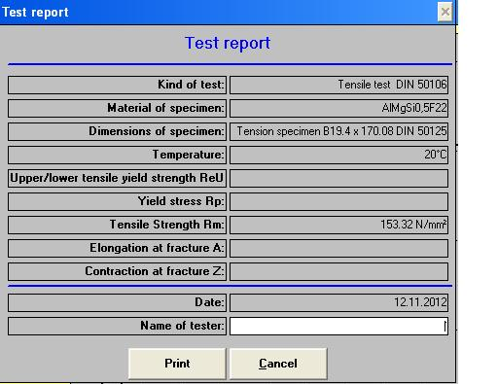

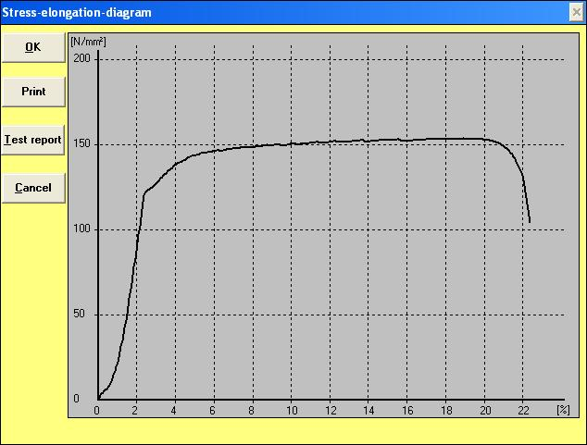

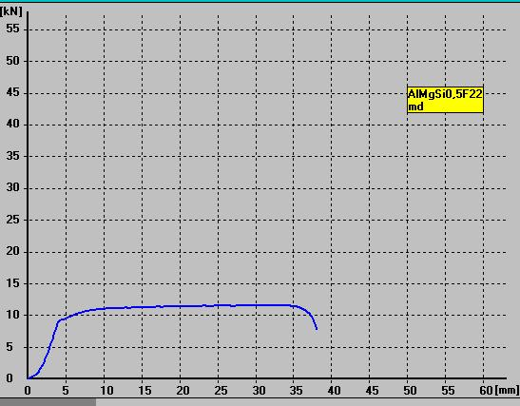

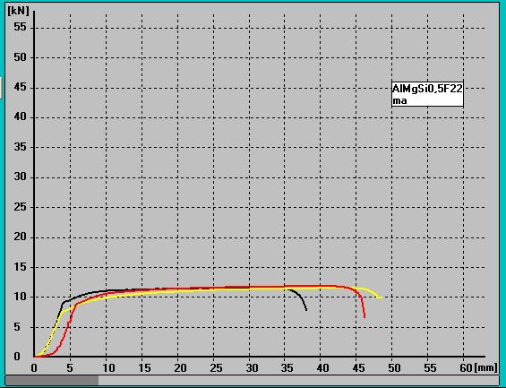

**"نتيجه"**

با توجه به اعداد به دست آمده و بررسي نمودارها مي توان صحت فرمول ها را مشاهده كرد و با استفاده از نمودار بالا مدول كشساني تيرها را بدست آورد.

نقطه انتهايي قسمت خطي نمودار حد الاستيك مي باشد.بعد از اين نقطه قطعه شروع به گلويي شدن مي كند.

#### توصيه:

در هنگام انجام آزمايش بايد دقت شود كه قطعه كاملاً بصورت عمودي بين دو فك قرار گيرد.

همچنين فاصله قسمت بين دوفك بايد به عنوان طول اوليه در نظرگرفته شود.

**"فرمول ها"**

б = P / A تنش



= ∂ / L کرنش



б = E قانون هوک

бt = P / A0 تنش مهندسی